COLÉGIO FAG

DISCIPLINA: Arte PROFESSORA: Henriete TURMA: 1º Ano
Nº
Aluno:
Data:

Observe as imagens abaixo: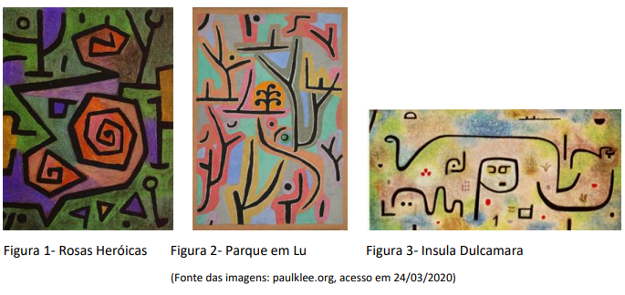
O artista suíço-alemão Paul Klee nasceu em 1879. Estudou pintura e desenho em Munique no final do século XIX. Foi à Tunísia em 1914. A luz e as cores do norte da África foram grande influência para sua pintura. Klee inspirou artistas dos movimentos surrealista e do expressionismo abstrato no século XX. Além de tudo isso, foi professor: primeiro na famosa escola de design Bauhaus, entre 1920 e 1930; depois, de 1931 a 1933, na Academia de Artes de Düsseldorf, na Alemanha. Ele era admirador dos desenhos infantis.
Atividade prática:
A sua maneira, no espaço abaixo, crie uma composição (desenho) usando como referência as obras de Paul Klee , use todos os elementos e formas encontrados nas obras. Depois pinte usando e abusando das cores. Bom trabalho:

